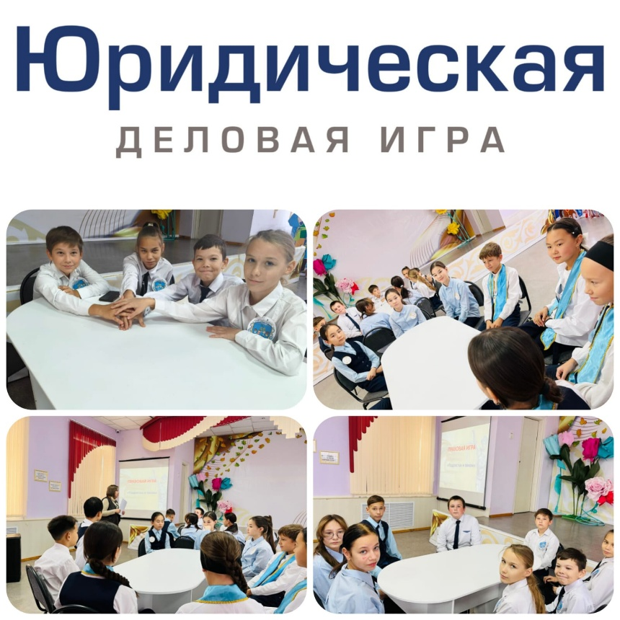
🧑‍⚖️ Юридическая игра "Подросток и закон"
5 октября 2026 года среди учащихся 6–7 классов прошла познавательная игра "Подросток и закон", организованная социальным педагогом Бейсекеевой З.Р.
🔍 Цель мероприятия — формирование правовой грамотности у школьников, развитие умения различать правомерные и противоправные действия, воспитание ответственности за свои поступки.
Ребята активно участвовали, обсуждали различные жизненные ситуации, демонстрируя знание законов и умение применять их на практике.
📚 Знание своих прав и обязанностей — важный шаг на пути к осознанному и безопасному взрослению!
